安全评价报告公开信息表
项目名称 | 江西科翔实业有限公司废铜回收资源综合利用项目（一期工程年产2万吨粗铜二阶段）安全验收评价
完成时间 | 2025年10月29日
评价人员
 | 姓名 | 资格证书号 | 从业号
项目负责人 | 谢雨飞 | CAWS350000230200227 | 043378
项目组成员 | 乔贯德 | 1700000000300087 | 030797
项目组成员 | 张志辉 | S011011000110193000138 | 038124
项目组成员 | 赵云峰 | 1600000000200809 | 030095
项目组成员 | 王静 | 1800000000300838 | 034276
技术专家 | /
现场勘察人员及时间 | 谢雨飞、乔贯德2025年8月10日
现场核查的人员和时间 | 谢雨飞、乔贯德2025年8月28日
项目简介 | 江西科翔实业有限公司成立于2007年，注册资金为1000万元人民币，法人代表为徐梦业，该公司主要以废杂铜、海绵铜、废铜泥等含铜废料为主要原料，采用竖炉熔炼、阳极精炼生产工艺，加工产品主要有粗铜和阳极铜，产品主要销售给江铜、大冶等大型铜企业。  该项目于2011年5月23日取得上饶市发展和政革委员会《关于江西科翔实业有限公司废铜回收资源综合利用项目备案的通知》（饶发改环资字[2011]69号）文件，项目分期建设；于2022年12月完成了《江西科翔实业有限公司废铜回收资源综合利用项目（一期工程年产2万吨粗铜）安全验收评价报告》；因原设计粗铜产能未达到2万吨，现设计新增1台富氧熔炼炉以达到2万吨粗铜产能，并于2025年5月完成了《江西科翔实业有限公司废铜回收资源综合利用项目（一期工程年产2万吨粗铜）安全设施设计变更》。  建设规模及内容：利用原有熔炼车间（1#厂房），新增1台富氧熔炼炉及配套的废气处理设备等，与已建的3台富氧熔炼炉（2#炉、3#炉、4#炉）形成年产2万吨粗铜的生产能力。  验收结论：江西科翔实业有限公司废铜回收资源综合利用项目（一期工程年产2万吨粗铜二阶段）主体工程及与之配套的安全设施与设计专篇基本相符，符合国家有关安全生产的法律法规和技术标准；经安装、调试和试生产，系统各设备工作正常，项目中存在的危险有害因素基本得到控制，满足安全生产要求；该项目建设全过程基本实现了安全设施与主体工程同时设计、同时施工、同时投入生产和使用的要求。江西科翔实业有限公司废铜回收资源综合利用项目（一期工程年产2万吨粗铜二阶段）具备安全设施竣工验收条件。
工艺流程 | 工艺流程简述：  生产工艺：  1)制砖（原有生产工艺，不在本次验收范围内）：  外购铜泥、石灰约9:1的比例，在拌料场进行拌料和混匀，由于铜泥中含有水，加了石灰后，铜泥中的水与石灰反应生成氢氧化钙，从而增加了铜球的硬度，若含水量仍高，则加水泥固化，拌料后的原料运至制砖工序，制砖后送至原料堆自然干燥。  2)富氧熔炼（本次验收范围内）：  采用分层装料法，将铜料、焦炭、熔剂按配比要求，先后倒入富氧熔炼炉中，与从炉子下部风口鼓入的富氧空气相遇，入炉料由冷到热，到熔化，熔炼温度可达1250℃，氧气溶度控制在24-26%，反应生成熔融的铜及炉渣，在炉缸中分离，炉渣由上部的放渣口放出流入溜槽至渣模，倒渣场堆存，汽车运出外售。粗铜定期从炉缸放铜口放出，经溜槽流往平板车式浇铸机的铸模中铸成粗铜，冷却后脱模堆放。烟气进入除尘、脱硫系统和活性炭吸附装置处理合格后通过烟囱排入大气。  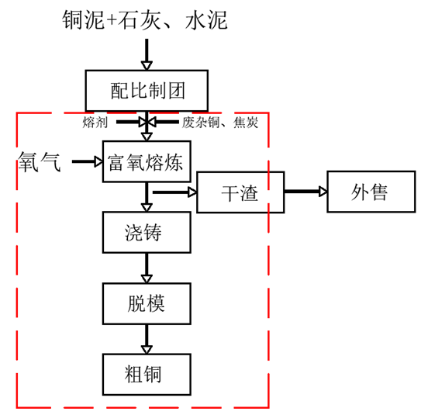
被评价单位信息反馈情况 | 满意

